Miljø
Skelbækvej 2
6200 Aabenraa
Tlf.: 7376 7676

Dato: 17-11-2016
Sagsnr.: 07/50576

Kontakt: Jørn Nissen Petersen
Direkte tlf.: 7376 7283
E-mail: jnp@aabenraa.dk
Charlotte Duus Christensen
Bygaden 15
6340 Kruså
Tilsynsrapport basistilsyn 2016 på Bygaden 15 og 30

Denne tilsynsrapport vil i henhold til bekendtgørelse om miljøtilsyn blive offentliggjort på DMA (Danmarks Miljøportal) senest 14 dage efter tilsynets udførelse. Link: https://dma.mst.dk/

De dele af rapporten som ifølge loven skal offentliggøres er følgende:
- Baggrunden for tilsynet.
- Navn, adresse og cvr-nummer.
- Angivelse af karakter. (risikoscore)
- Dato for tilsynets udførelse.
- Hvad der er ført tilsyn med.
- Om der er konstateret jordforurening.
- Om der er meddelt forbud, påbud eller indskærpelser.
- Konklusion på virksomhedens seneste indberetninger om egenkontrol, herunder om indberetningen har givet tilsynsmyndigheden anledning til at udstede påbud, forbud eller indskærpelser.
De ovenstående punkter kræves digitalt offentliggjort, og kan således ikke fjernes fra rapporten. Er der andre punkter i rapporten, som du ikke ønsker offentliggjort, skal du meddele dette indenfor 4 uger fra dags dato. Hvis kommunen ikke har modtaget en skriftlig anmodning om fjernelse af øvrige punkter, inden fristens udløb, offentliggør Aabenraa Kommune rapporten i den udsendte form. Vi gør opmærksom på, at eventuelle opfølgninger på eventuelle håndhævelser også fremover vil blive offentliggjort. Offentliggørelse vil komme til at ske på DMA (Danmarks Miljøportal). Link: https://dma.mst.dk/ Enhver vil dermed have ret til aktindsigt i henhold til offentlighedsloven, forvaltningsloven og lov om aktindsigt i miljøoplysninger. Eventuel henvendelse skal ske på mail: landbrug@aabenraa.dk.

Venlig hilsen

Jørn Nissen Petersen

Basistilsyn 2016 på Bygade 15 og 30

- Baggrunden for tilsynet

Baggrunden for dette tilsyn er Aabenraa Kommunes miljøtilsynsplan for virksomheder og husdyrbrug 2013-2017, husdyrbrugsloven samt miljøbeskyttelsesloven. Herudover er der ført tilsyn med landbrugets miljøgodkendelser for henholdsvis Bygaden 15 og 30 samt Gårdbækvej 0. Ingen af godkendelserne er blevet udnyttet. Se bemærkninger på side 6 i denne rapport.

- Navn, adresse, CVR-nummer, telefonnummer & mailadresse

Navn og adresse på driftsherren: Hønsnapgaard v/Charlotte Duus Christensen
Anlæggets adresse: Bygaden 15 og 30, 6340 Kruså
CVR-nummer:21755974
Telefonnummer: 2178 4130
Mailadresse: mail@cduus.com

- Karakter & Tilsynsfrekvens

Karakter (risikoscore): 2,46
Tilsynsfrekvens: Basistilsyn hvert 3 år.

- Dato for tilsynets udførelse & varslingsdato

Varslingsdato: 19. september 2016
Tilsynsdato: 1. november 2016

- Hvad der er ført tilsyn med
- Dyrehold i henhold til miljøgodkendelser
Bygaden 15 og 30 er der meddelt miljøgodkendelse til 309,65 dyreenheder i svin. Vedrørende nærmere fordeling / antal, henvises til miljøgodkendelsens vilkår 7.
Gårdbækvej 0 er der meddelt miljøgodkendelse til 196,83 dyreenheder i svin. Vedrørende nærmere fordeling / antal, henvises til miljøgodkendelsens vilkår 9.
- Registreret ved tilsyn i henhold til gødningsregnskab 2014-2015
Bygaden 15 og 30: samlet 190,65 dyreenheder. Herudover har du også svin på henholdsvis Østerskovvej 11A samt Hokkerupvej 29.
- Gødningsopbevaringsanlæg
Type | Rumfang/  areal | Bygge år | 10 års BHK | Næste 10 års BHK | Logbog | Flydelag
Gyllebeholder 1  Bygaden 15 | 998 | 1995 | 2008 | 2018 | Ok | Blev ikke tjekket  Tjekkes i uge 49
Gyllebeholder 2  Bygaden 15 | 1060 | 1987 | 2008 | 2018 | Ok | Blev ikke tjekket  Tjekkes i uge 49
Fortank | 90 | 1976 | - | - | Betonlåg | Betonlåg
Gyllebeholder 3  Bygaden 30 | 3000 | 2006 | 2016 | 2021 | Ok | Manglede  Tjekkes uge 49
Fortank | 21 | 2006 | - | - | - | -
Gyllebeholder 4  Sønderborgvej 23 | 615 | 1988 | 2008 | 2018 |  | Blev ikke tjekket  Tjekkes uge 49
Gyllebeholder 5  Sønderhavvej 5 | 250 | 1977 | 2008 | 2018 |  | Blev ikke tjekket  Tjekkes uge 49
Gyllebeholder 6  Østerskovvej 11A | 550 | 1984 | 2016 | 2026 | Ok | Ok
Gyllebeholder 7  Østerskovvej 11A | 550 | 1986 | 2016 | 2026 | Ok | Ok

- Tjekliste til gyllebeholdere nr. 30

 | Ja | Nej | Bemærkninger
Er der mere end 100 m fra beholderen til vandløb / søer over 100 m2? |  | x | Nr. 30
Er der hældninger på mere end 6 grader til vandløb eller søer over 100 m2? |  | x
Er beholderen omfattet af reglerne for alarm? | X |  | Var opsat på nr. 30
Er beholderen omfattet reglerne for barriere? |  | x
Modtages der slam? |  | x
Er beplantning i orden? | x
Er der fare for overløb? |  | x
Er der spjæld mellem fortank og beholderen? |  | x
Bemærkninger:

- Driftsbygninger
Er der konstateret ulovlig anvendelse af miljøgodkendte driftsbygninger: nej

- Kapacitet af gødningsopbevaringsanlæg

 | Ja | Nej
Er der kapacitetskravet opfyldt | x
Bemærkninger:

- Erhvervsaffald

Type | Opbevaring/ aflevering
Konventionelt (brandbart) affald:  Papir, Pap, Plastic | Container aftale med Harm Mammen samt bruger genbrugspladsen.  Der foreligger kvitteringer for bortskaffelse af affald.
Bemærkninger:

- Døde dyr
 | Ja | Nej
Er der etableret en oplagsplads | x
Er oplægget hævet over jordoverfladen | x
Er oplægget overdækket | x
Bemærkninger: fælles for Bygaden 15 og 30

- Skadedyr
 | Ja | Nej
Foretages der bekæmpelse | x
Bemærkninger:

- Olietanke

 | Ja | Nej
Passer BBR | x
Er der opsat nye tanke |  | x
Er der fjernet gamle tanke |  | x
Bemærkninger:

- Konstateret jordforurening

 | Ja | Nej
Er der konstateret jordforurening |  | x
Bemærkninger:

- Meddelt Henstilling, påbud, forbud eller indskærpelse

 | Ja | Nej
Er der meddelt henstilling, påbud eller indskærpelse | x
Bemærkninger: flydelag på gyllebeholderen på nr. 30

- Konklusion på virksomhedens seneste indberetninger om egenkontrol
herunder om indberetningen har givet tilsynsmyndigheden anledning til at udstede påbud, forbud eller indskærpelser.

Følges op på næste tilsyn.

- Endelig konklusion på tilsynet, bemærkninger og aftaler

Status for miljøgodkendelser
Byggeri samt udnyttelse af godkendelser er endnu ikke på begyndt. Gyldighedsperioderne udløber for begge godkendelser den 28. november 2016. Du oplyste at du har kontaktet en bygmester.

Du skal inden gyldighedsperiodens udløb sende en mail til landbrug@aabenraa.dk , med en bindende aftale fra bygmesteren samt søge byggetilladelse gennem kommunens it-system BOM. Her er link:
https://www.aabenraa.dk/borger/flytning-bolig-og-byggeri/byggeri-og-nedrivning/soeg-om-byggetilladelse/

Gyllebeholdere, kontrol og flydelag
Det henstilles til at gyllebeholderen på nr. 30 får etableret flydelag, jf. § 20 i bekendtgørelse nr. 1318 af 26. november 2015 om erhvervsmæssigt dyrehold, husdyrgødning, ensilage m.v.

Samtidig henstilles til at de øvrige beholdere gås efter for flydelag.

Aabenraa Kommune vil lave en op følgende kontrol med flydelag af de øvrige beholdere i uge 49.

- Tidsregistrering

Aktivitet | Tid
Forberedelse | 2
Tilsyn | 1
Afrapportering | 3
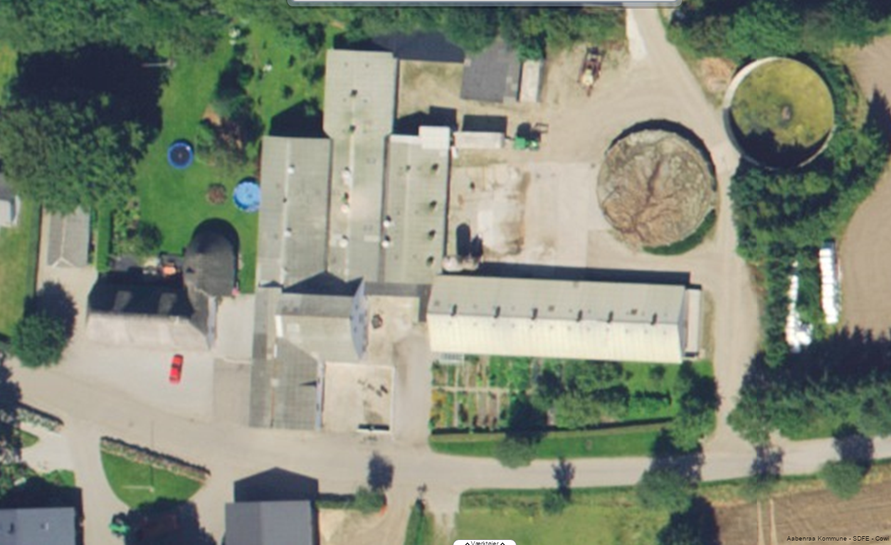
Bygaden 15

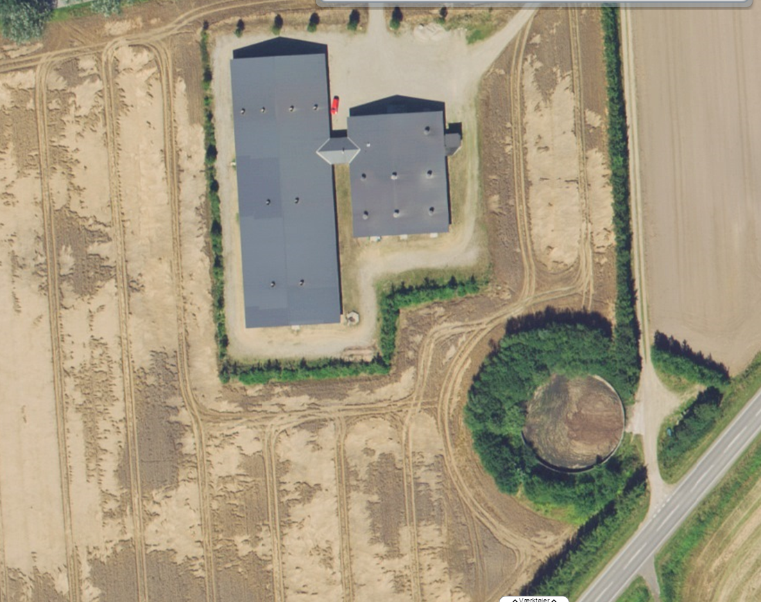
Gyllebeholder med alarm
Daka plads
Bygaden 30

